**Giao thức kết nối hệ thống VMS.HIS với Phần mềm quản lý khoa xét nghiệm LIS**

**HLC( HIS-LIS Communication)**

1. **Thuật ngữ và từ viết tắt**

* **HIS**: Hệ thống quản lý thông tin Bệnh viện – **H**ospital **I**nformation **S**ystem
* **LIS**: Hệ thống quản lý thông tin khoa phòng xét nghiệm – **L**aboratory **I**nformation **S**ystem
* **HLC**: Giao thức kết nối và trao đổi dữ liệu giữa 2 phần mềm HIS,LIS - **H**IS-**L**IS **C**ommunication

1. **Giới thiệu**

HLC là giao thức cung cấp các phương thức nhằm cho phép các hệ thống LIS bên ngoài có thể dễ dàng kết nối với hệ thống VMS.HIS để thực hiện các công việc gửi - nhận dữ liệu thông tin hành chính của bệnh nhân cũng như các thông tin chỉ định cận lâm sàng(xét nghiệm). Tránh được việc phải nhập liệu lại các thông tin này từ phía phần mềm LIS. Qua đó, đảm bảo tính kết nối thông suốt giữa các hệ thống phần mềm cũng như tính thống nhất và toàn vẹn dữ liệu trong đơn vị.

1. **Phạm vi áp dụng**

Giao thức này được áp dụng tại các đơn vị sử dụng phần mềm Quản lý Bệnh viện(Phòng khám) VMS.HIS và một phần mềm Quản lý khoa phòng xét nghiệm(LIS) của một đơn vị cung cấp phần mềm khác.

1. **Công nghệ sử dụng**

Hệ thống giải pháp quản lý thông tin Bệnh viện VMS.HIS được thiết kế trên nền tảng công nghệ C#.NET của Microsoft. Hiện tại, hệ thống cung cấp một giải pháp kết nối thông qua Webservice để trao đổi dữ liệu với các phần mềm khác.

1. **Nguyên tắc kết nối**

* HLC đóng vai trò là provider - cung cấp các phương thức kết nối giữa 2 hệ thống. Lắng nghe các yêu cầu kết nối từ LIS.
* LIS chủ động gửi các yêu cầu tới HLC
* 2 hệ thống kết nối và xác định dữ liệu chỉ định xét nghiệm thông qua hệ thống mã (Ma_dichvu). Phía VMS sẽ gửi danh mục dữ liệu chỉ định xét chuẩn để bên LIS mapping vào hệ thống của mình. Việc thêm mới danh mục, **sửa mã** danh mục luôn phải được thực hiện ở cả 2 phía để kết nối được thông suốt.
* Sơ đồ quy trình kết nối HIS-LIS



**Mô tả quy trình:**

1.LIS gửi yêu cầu muốn lấy thông tin dịch vụ xét nghiệm từ một phiếu chỉ định🡪2. HIS trả về dữ liệu chi tiết xét nghiệm theo phiếu🡪3.1 LIS đẩy kết quả vào hệ thống của mình+ 3.2 Gửi thông tin xác nhận với HIS là đã nhận thành công🡪4. LIS có thể hủy không làm xét nghiệm nữa và báo cho bên HIS biết🡪5. LIS gửi kết quả xét nghiệm theo từng phiếu chỉ định sang bên HIS.

1. **Cấu trúc HLC**

HLC bao gồm các phương thức gửi nhận dữ liệu sau:

* 1. Lấy dữ liệu danh mục chỉ định xét nghiệm chuẩn từ VMS.HIS. Mục đích để bên LIS có thể lấy về phục vụ thao tác mapping vào hệ thống của mình.

[WebMethod]

public System.Data.DataTable GetListFromHIS()

{

//Code here

}

* **Đầu vào:** Không có
* **Đầu ra:** Một DataTable chứa danh mục chỉ định xét nghiệm chuẩn từ VMS.HIS

*Ngoại lệ:* Hàm này có thể trả về giá trị null nếu bên VMS.HIS lỗi. Do vậy, phía LIS cần kiểm tra giá trị đầu ra này trước khi làm việc.

|  |  |  |
| --- | --- | --- |
| **Bảng chứa thông tin hành chính của Bệnh nhân**  **Tbl_List** | | |
| **Tên cột** | **Kiểu dữ liệu** | **Ý nghĩa** |
| Id_dichvu | Long(Int64) | Là Id của dịch vụ xét nghiệm: Tổng Phân Tích Nước Tiểu (PTNT), Na ( niệu), T3,FT3,… |
| Ma_dichvu | string | Mã dịch vụ xét nghiệm. **Đây dữ liệu quan trọng nhất** |
| Ten_dichvu | string | Tên dịch vụ xét nghiệm |

* 1. Lấy dữ liệu từ phần mềm VMS.HIS

[WebMethod]

public System.Data.DataSet GetDataFromHIS(string machidinh ,ref string errMsg)

{

//Code here

}

* Đầu vào:
* **machidinh** =Mã bệnh phẩm(hay còn gọi là mã phiếu chỉ định). Có định dạng YYMMDD.XXXX. Trong đó YYMMDD là các ký tự Năm tháng ngày hiện tại. Ví dụ ngày 06/08/2015 thì sẽ là 150806. XXXX là số có 4 chữ số tự tăng trong một ngày từ 0001 đến 9999. Phiếu chỉ định đầu tiên trong ngày 06/08/2015sẽ có mã là 150806.0001
* **errMsg**=string.Empty nếu không có lỗi gì xảy ra(Đầu ra khác null). Ngược lại, sẽ chứa nội dung thông báo lỗi phía VMS.HIS
* Đầu ra: VMS.HIS trả về là một **DataSet** chứa các bảng với các thông tin sau

*Ngoại lệ:* Hàm này có thể trả về giá trị null nếu bên VMS.HIS lỗi. Do vậy, phía LIS cần kiểm tra giá trị đầu ra này trước khi làm việc.

|  |  |  |
| --- | --- | --- |
| **Bảng chứa thông tin hành chính của Bệnh nhân**  **Tbl_Benhnhan** | | |
| **Tên cột** | **Kiểu dữ liệu** | **Ý nghĩa** |
| Id_benhnhan | Long(Int64) | Là Id của Bệnh nhân  Mỗi BN đến khám chữa bệnh được cấp một **Id** duy nhất trong toàn bộ hệ thống |
| Ma_luotkham | string | Mã lượt khám  Một Bệnh nhân chỉ có một Id. Bệnh nhân có thể đến đơn vị khám nhiều lần. Mỗi lần khám, hệ thống sẽ cung cấp cho Bệnh nhân một mã lượt khám có định dạng  YYXXXXXX. Trong đó YY là 2 kí tự cuối của năm và XXXXXX là số gồm 6 chữ số tự tăng theo từng năm từ 000001 đến 999999 |
| Ten_benhnhan | string | Tên của Bệnh nhân |
| BOD | string | Ngày tháng Năm sinh có dạng dd/MM/yyyy |
| Gioi_tinh | string | Mang các giá trị M(Nam) và F(Nữ) |
| Dia_chi | string | Địa chỉ Bệnh nhân |
| Ma_doituongKcb | string | Mã đối tượng khám chữa bệnh  DV=Dịch vụ  BHYT=Bảo hiểm y tế |
| Mathe_bhyt | string | Mã thẻ BHYT(Nếu đối tượng DV thì để trắng) |
| ma_khoanoitru | String | Mã khoa nội trú  Nếu ngoại trú thì mang giá trị trắng |
| ma_buong | String | Mã buồng nội trú  Nếu ngoại trú thì mang giá trị trắng |
| Ma_giuong | string | Mã giường nội trú  Nếu ngoại trú thì mang giá trị trắng |
|  |  |  |

|  |  |  |
| --- | --- | --- |
| **Bảng chứa thông tin dữ liệu chỉ định**  **Tbl_Benhnhan** | | |
| **Tên cột** | **Kiểu dữ liệu** | **Ý nghĩa** |
| Id_chidinh | Long(Int64) | Là Id của phiếu chỉ định bên HIS  LIS lưu lại để dùng khi trả kết quả |
| Ma_chidinh | string | Là mã chỉ định bên HIS(Chính là mã truyền vào)  LIS lưu lại để dùng khi trả kết quả |
| id_chidinhchitiet | Long(Int64) | Id chỉ định chi tiết ứng với từng dịch vụ xét nghiệm trong một phiếu chỉ định  LIS lưu lại để dùng khi trả kết quả |
| Ma_dichvu | string | Mã dịch vụ xét nghiệm. **Đây dữ liệu quan trọng nhất**  Bên LIS sử dụng mã này để ánh xạ đúng dịch vụ bên LIS. |

* 1. **Cập nhật trạng thái đã chuyển cận lâm sàng sang LIS thành công**

[WebMethod]

public bool ConfirmStatus(List<long> lst_Idchidinhchitiet)

{

//Code here

}

* Hàm này được sử dụng khi bên LIS đăng ký thành công các chỉ định xét nghiệm từ HIS chuyển sang. Mục đích đánh dấu bên HIS đã chuyển cận🡪Các bác sĩ tại phòng khám sẽ không được phép sửa, xóa chỉ định đã chuyển.
* Đầu vào:
* lst_Idchidinhchitiet : Danh sách các chỉ định chi tiết mà bên LIS đã nhận thành công
* Đầu ra:
* true= HIS cập nhật trạng thái chuyển cận lâm sàng thành công
* false:=HIS cập nhật trạng thái chuyển cận lâm sàng không thành công
* Điều kiện cập nhật: Khi LIS chưa chuyển kết quả sang HIS(hoặc xét nghiệm bên HIS chưa có kết quả)
  1. **Cập nhật trạng thái đã chuyển cận lâm sàng sang LIS thành công**

[WebMethod]

public bool ConfirmStatus(string machidinh)

{

//Code here

}

* Hàm này được sử dụng khi bên LIS đăng ký thành công các chỉ định xét nghiệm từ HIS chuyển sang. Mục đích đánh dấu bên HIS đã chuyển cận🡪Các bác sĩ tại phòng khám sẽ không được phép sửa, xóa chỉ định đã chuyển.
* Đầu vào:
* machidinh : Mã phiếu chỉ định mà bên LIS đã nhận thành công
* Đầu ra:
* true= HIS cập nhật trạng thái chuyển cận lâm sàng cho toàn bộ xét nghiệm trong phiếu chỉ định ứng với machidinh thành công
* false:=HIS cập nhật trạng thái chuyển cận lâm sàng cho toàn bộ xét nghiệm trong phiếu chỉ định ứng với machidinh không thành công
* Điều kiện cập nhật: Khi LIS chưa chuyển kết quả sang HIS(hoặc xét nghiệm bên HIS chưa có kết quả)
  1. **Hủy trạng thái đã chuyển cận lâm sàng sang LIS**

[WebMethod]

public bool CancelStatus(List<long> lst_Idchidinhchitiet,ref string errMsg)

{

//Code here

}

* Đầu vào:
* lst_Idchidinhchitiet : Danh sách các chỉ định chi tiết mà bên LIS muốn báo cho bên HIS là muốn hủy không làm.
* **errMsg**=string.Empty nếu không có lỗi gì xảy ra(Đầu ra=true). Ngược lại, sẽ chứa nội dung thông báo lỗi phía VMS.HIS
* Đầu ra:
* true= HIS cập nhật trạng thái hủy chuyển cận lâm sàng thành công
* false:=HIS cập nhật trạng thái hủy chuyển cận lâm sàng không thành công
* Điều kiện hủy: Khi LIS chưa chuyển kết quả sang HIS
  1. **Hủy trạng thái đã chuyển cận lâm sàng sang LIS**

[WebMethod]

public bool CancelStatus(string machidinh)

{

//Code here

}

* Đầu vào:
* machidinh : Mã phiếu chỉ định mà bên LIS muốn hủy
* Đầu ra:
* true= HIS cập nhật trạng thái hủy chuyển cận lâm sàng cho toàn bộ xét nghiệm trong phiếu chỉ định ứng với machidinh thành công
* false:=HIS cập nhật trạng thái hủy chuyển cận lâm sàng cho toàn bộ xét nghiệm trong phiếu chỉ định ứng với machidinh không thành công
* Điều kiện hủy: Khi LIS chưa chuyển kết quả sang HIS
  1. **Trả kết quả từ LIS sang HIS**

[WebMethod]

Public bool SendResult2HIS(System.Data.DataTable dtResult,ref string errMsg)

{

//Code here

}

* Đầu vào:
* **errMsg**=string.Empty nếu không có lỗi gì xảy ra. Ngược lại, sẽ chứa nội dung thông báo lỗi phía VMS.HIS(Lỗi chủ yếu do trong bảng kết quả trả về ko đúng cho chỉ định nào bên VMS. HIS🡪Xem phần mô tả bảng kết quả)
* dtResult = Bảng chứa dữ liệu kết quả của một phiếu chỉ định
* Đầu ra:
* true= HIS cập nhật kết quả thành công
* false:=HIS cập nhật kết quả không thành công🡪Xem lỗi cụ thể từ biến **errMsg**

|  |  |  |
| --- | --- | --- |
| **Bảng chứa thông tin kết quả xét nghiệm của một phiếu chỉ định**  **Tbl_Result** | | |
| **Tên cột** | **Kiểu dữ liệu** | **Ý nghĩa** |
| Id_chidinh | Long(Int64) | Id phiếu chỉ định HIS |
| Ma_chidinh | string | Mã phiếu chỉ định HIS |
| Barcode | string | Barcode của phiếu chỉ định do LAB sinh ra |
| id_chidinhchitiet | Long(Int64) | Id phiếu chỉ định chi tiết HIS |
| Ten_thongso | string | Tên thông số chuẩn theo máy. Ví dụ T3,FT3, Na,… |
| Ten_hienthi | string | Tên hiển thị của thông số để người dùng dễ hiểu hơn. Thường trùng với tên thông số |
| Bt_nam | string | Giá trị bình thường nam |
| Bt_nu | string | Giá trị bình thường nữ |
| Stt_hthi | int | Số thứ tự hiển thị của thông số xét nghiệm bên LIS |
| Ket_qua | string | Kết quả |
| Danh_gia | byte | Đánh giá kết quả với các xét nghiệm mang tính định lượng bên LIS  0= Không đạt  1= Bình thường |
| Nguoi_gui | string | Người gửi=người thao tác gửi dữ liệu từ LIS |
| Nguoi_xacnhan | string | Người xác nhận dữ liệu bên LIS |

1. **Dịch vụ XN đặc biệt**

Một số dịch vụ xét nghiệm sau bên VMS.HIS khi gửi sang HIS sẽ không gửi chi tiết các thông số:

Tổng phân tích nước tiểu

Tổng phân tích tế bào máu ngoại vi

…

Bên LIS sau khi chạy có kết quả thì trả về đầy đủ kết quả thông số của các dịch vụ kiểu này.

1. **Cấu trúc phân cấp bảng chứa dữ liệu xét nghiệm bên VMS.HIS**

Nhằm giúp người làm LIS có cái nhìn trực quan để dễ dàng làm các phần liên quan trao đổi dữ liệu.

Bảng Loại dịch vụ(Xét nghiệm, Siêu âm, Chẩn đoán hình ảnh,Điện tim)🡪Bảng dịch vụ(Ví dụ Loại dịch vụ XN có: Hóa sinh, Miễn dịch, Huyết học, Nước tiểu,…)🡪Bảng dịch vụ chi tiết(Ví dụ Huyết học gồm có: Tổng phân tích tế bào máu ngoại vi, Huyết đồ, máu lắng….)

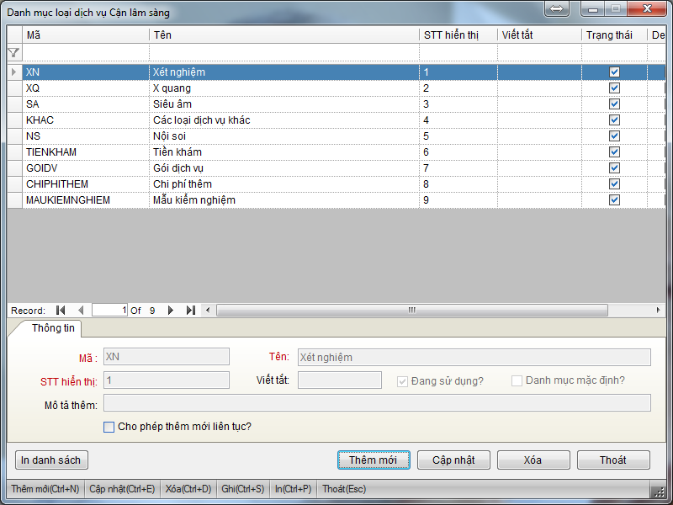

*Loại dịch vụ*

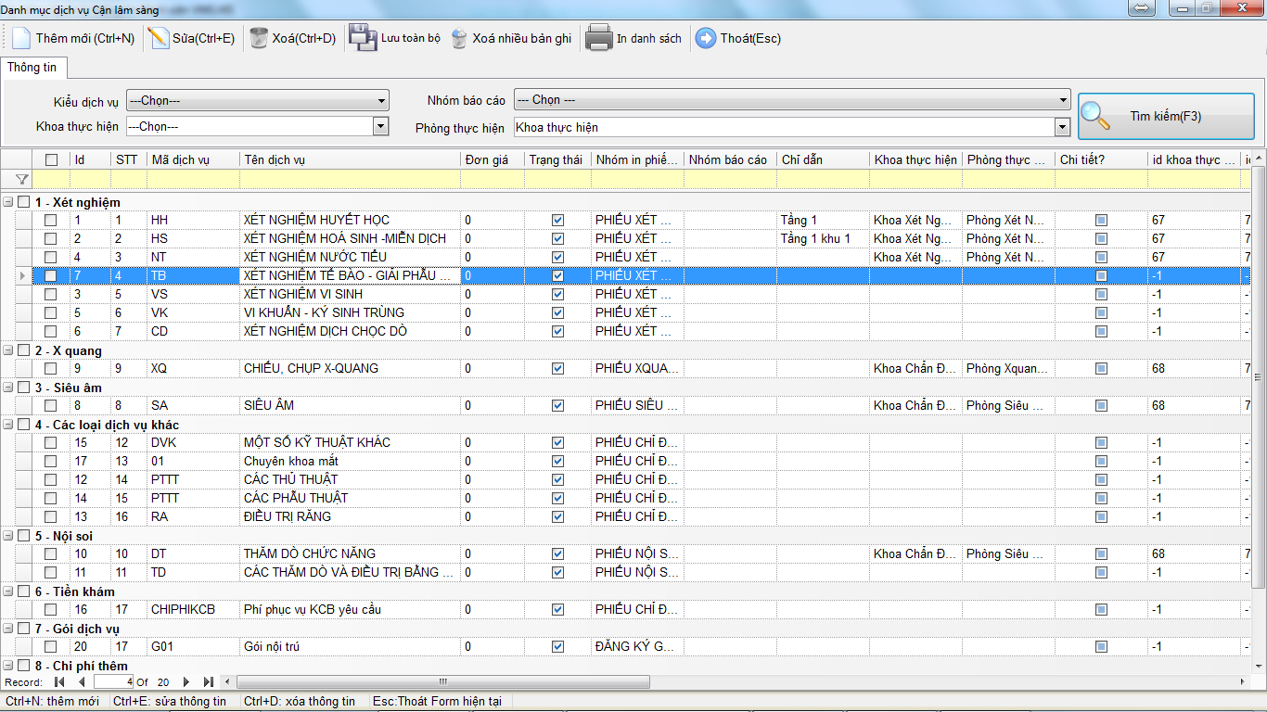

*Dịch vụ*

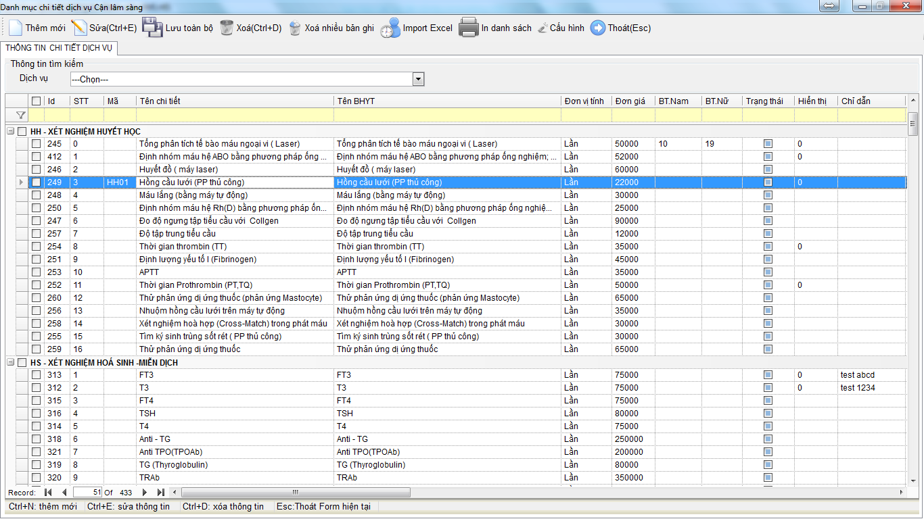

*Chi tiết dịch vụ*

Bên HIS gửi dịch vụ xét nghiệm sang bên LIS chính là các chi tiết được chọn như 2 hình dưới. Trong đó có cả chi tiết đặc biệt là Tổng phân tích tế bào máu ngoại vi hoặc Tổng phân tích nước tiểu

